Câu hỏi ôn tập chương công nghiệp địa 10
BÀI 31 VAI TRÒ ĐẶC ĐIỂM CÁC NHÂN TỐ ẢNH HƯỞNG ĐẾN SỰ PHÁT TRIỂN PHÂN BỐ CÔNG NGHIỆP
Câu 1: Khí hậu ảnh hưởng mạnh nhất đến ngành công nghiệp nào sau đây?
A.Công nghiệp cơ khí.
B. Công nghiệp hóa chất.
C.Công nghiệp luyện kim.

D.Công nghiệp chế biến lương thực - thực phẩm.
Câu 2: Ngành công nghiệp nào sau đây cần lực lượng lạo động dồi dào nhất là nữ?
A.Công nghiệp cơ khí.
B.Công nghiệp luyện kim.
C.Công nghiệp điện tử - tin học.

D.Công nghiệp thực phẩm, dệt may - da giày.
Câu 3: Dựa vào công dụng kinh tế của sản phẩm, sản xuất công nghiệp được chia thành các nhóm ngành nào sau đây ?
A.Công nghiệp nhẹ, công nghiệp khai thác .

B.Công nghiệp nặng, công nghiệp nhẹ.
C.Công nghiệp nặng, công nghiệp khai thác.
D.Công nghiệp chế biến, công nghiệp nhẹ
Câu 4: Để phân bố các ngành công nghiệp hợp lí và mang lại hiệu quả kinh tế cao thì phải dựa vào

A.Đặc điểm của ngành công nghiệp đó.
B.Nhanh năng lượng.
C.Nhanh nông – lâm – thủy sản , vì nghành này cung cấp nguồn nguyên liệu chủ yếu cho công nghiệp.
D.Khai thác, vì không có nghành này thì không có vật tư
Câu 5: Đặc điểm phân bố của ngành công nghiệp khai thác là

A.Bao giờ cũng gắn với vùng nguyên liệu.
B.Gắn với những nơi giao thông phát triển để dễ vận chuyển.
C.Gắn với thị trường tiêu thụ.
D.Nằm thật xa khu dân cư
Câu 6: Các nhánh dệt , nhuộm , sản xuất giấy thường phân bố gần nguồn nước là do
A.Tiện để tiêu thụ sản xuất.

B.Các nhanh này sử dụng nhiều nước.
C.Tiện cho các nhanh này khi đưa nguyên liệu vào sản xuất.
D.Nước là phụ gia không thể thiếu.
Câu 7: Với tính chất đa dạng của khí hậu, kết hợp với các tập đoàn cây trồng, vật nuôi phong phú là cơ sở để phát triển ngành.
A.Công nghiệp hóa chất.
B.Công nghiệp năng lượng.

C.Công nghiệp chế biến thực phẩm.
D.Công nghiệp sản xuất hàng tiêu dùng.

Câu 8: Trữ lượng và chất lượng khoáng sản ảnh hưởng đên sự phân bố và phát triển công nghiệp ở việc
A.tạo ra các xí nghiệp nòng côt.
B.tạo ra mối liên hệ giữạ các xí nghiệp,
C.tạo ra các xí nghiệp bô trợ và phục vụ.

D.chi phối quy mô, cơ cấu và tổ chức các xí nghiệp công nghiệp.
Câu 9: Ngành công nghiệp nào sau đây ít chịu sự tác động của nguồn nước?
A.Công nghiệp luyện kim đen.

B.Công nghiệp điện tử - tin học.
C.Công nghiẹp dệt, nhuộm, giấy.
D.Công nghiệp chế biến thực phẩm
Câu 10: Ngành công nghiệp nào sau đây đòi hỏi lực lượng lao động phải có trình độ cao?
A.Công nghiệp luyện kim
B.Công nghiệp thực phẩm.

C.Công nghiệp điện tử - tin học.
D.Công nghiệp sản xuất hàng tiêu dùng
Câu 11: Ngành công nghiệp nào sau đây cần nhiều đến đội ngũ lao động kĩ thuật cao ?
- Dệt – may.
B.Giày – da .
C.Công nghiệp thực phẩm.

D.Điện tử - tin học.
Câu 12: Ngành công nghiệp dệt – may , da – giây thường phân bố ở những nơi có nguồn lao động dồi dào vì
A.Ngành này đòi hỏi nhiều lao động có trình độ.
B.Ngành này đòi hỏi nhiều lao động có chuyên môn sâu.

C.Nhanh này sử dụng nhiều lao động nhưng không đòi hỏi trình độ công nghệ và chuyên môn cao.
D.Sản phẩm của nhanh này phục vụ ngay cho người lao động.

Câu 13: Nguồn nước là điều kiện quan trọng cho sự phân bố các xí nghiệp của ngành

A.luyện kim đen, dệt, nhuộm.
B.điện tử - tin học, tiêu dùng.
C,lọc dầu. đóng tàu. nhuộm.
D.vật liệu xây dựng, tiêu dùng.
Câu 14: Tính đa dạng cùa khí hậu và sinh vật có liên quan nhiều dến ngành công nghiệp
A.sán xuất hàng tiêu dùng.
B.dệt. may.

C.chế biến thực phẩm
D, Điện tử, tin học
Câu 15: Công nghiệp có vai trò chủ đạo trong nền kinh tế quốc dân vì :
A.Đây là ngành sản xuất bằng máy móc nên có một khối lượng sản phẩm lớn nhất.

B.Có liên quan ,tác động đến tất cả các ngành kinh tế khác vì cung cấp tư liệu sản xuất, xây dựng cơ sở vật chất -kĩ thuật cho các ngành khác.
C.Là ngành có khả năng sản xuất ra nhiếu sản phẩm mới mà không có ngành nào làm được .
D.Là ngành có khả năng mở rộng sản xuất ,mở rộng thị trường ,tạo ra nhiều việc làm mới tăng thu nhập.

BÀI 32 ĐỊA LÍ CÁC NGÀNH CÔNG NGHIỆP
1.Ngành công nghiệp nào sau đây được cho là tiền đề của tiến bộ khoa học kĩ thuật?
A. Luyện kim.
B. Hóa chất.
C. Năng lượng.
D. Cơ khí.
2.Ngành công nghiệp năng lượng bao gồm những phân ngành nào sau đây?
A. Khai thác dầu khí, công nghiệp luyện kim và cơ khí.
B. Công nghiệp điện lực, hóa chất và khai thác than.
C. Khai thác gỗ, khai thác dầu khí và công nghiệp nhiệt điện.
D. Khai thác than, khai thác dầu khí và công nghiệp điện lực.
3.Ngành khai thác than có vai trò quan trọng trong việc cung cấp nhiên liệu cho?
A. Nhà máy chế biến thực phẩm.
B. Công nghiệp sản xuất hàng tiêu dùng.
C. Nhà máy nhiệt điện, nhà máy luyện kim
D. Nhà máy thủy điện, nhà máy điện hạt nhân.
4.Khoáng sản nào sau đây được coi là ‘’ vàng đen ‘’ của nhiều quốc gia?
A. Than
B. Dầu mỏ.
C. Sắt.
D. Mangan.
5.Từ dầu mỏ người ta có thể sản xuất ra được nhiều loại như:
A. Hóa phẩm, dược phẩm.
B. Hóa phẩm, thực phẩm.
C. Dược phẩm, thực phẩm.
D. Thực phẩm, mỹ phẩm.
6.Ý nào sau đây không phải là vai trò của nhanh công nghiệp điện lực?
A. Đẩy mạnh tiến bộ khoa học - kĩ thuật.
B. Là cơ sở để phát triển nền công nghiệp hiện đại.
C. Là mặt hàng xuất khẩu có giá trị của nhiều nước.
D. Đáp ứng đời sống văn hóa, văn minh của con người.
7.Ở nước ta, nhánh công nghiệp nào cần được ưu tiên đi trước một bước?
A. Điện lực.
B. Sản xuất hàng tiêu dùng.
C. Chế biến dầu khí.
D. Chế biến nông - lâm - thủy sản.
8.Loại than nào sau đây có trữ lượng lớn nhất thế giới?
A. Than nâu.
B. Than đá.
C. Than bùn.
D. Than mỡ.
9.Những nước có sản lượng khai thác than lớn là những nước.
A. Đang phát triển.
B. Có trữ lượng than lớn.
C. Có trữ lượng khoáng sản lớn.
D. Có trình độ công nghệ cao.
10.Ở nước ta, vùng than lớn nhất hiện đang khai thác là?
A. Lạng Sơn.
B. Hòa Bình.
C. Quảng Ninh.
D. Cà Mau.
11.Dầu mỏ tập trung nhiều nhất ở khu vực nào sau đây?
A. Bắc Mĩ.
B. Châu Âu.
C. Trung Đông.
D. Châu Đại Dương.
12.Nước nào sau đây có sản lượng khai thác dầu mỏ lớn?
A. Hoa Kì.
B. A – rập Xê – út.
C. Việt Nam.
D. Trung Quốc.
13.
Ở nước ta hiện nay, dầu mỏ đang khai thác nhiều ở vùng nào?
A. Đồng bằng sông Hồng.
B. Bắc trung Bộ.
C. Đông Nam Bộ.
D. Duyên hải Nam Trung Bộ.
14.Sản lượng điện trên thế giới tập trung chủ yếu ở các nước?
A. Có tiềm năng dầu khí lớn.
B. Phát triển và những nước công nghiệp mới.
C. Có trữ lượng than lớn.
D. Có nhiều sông lớn.
15.Nước nào sau đây có sản lượng điện bình quân theo đầu người lớn?
A. Na - uy.
B. Trung Quốc.
C. Ấn Độ.
D. Cô - oét.
16.Cho biểu đồ
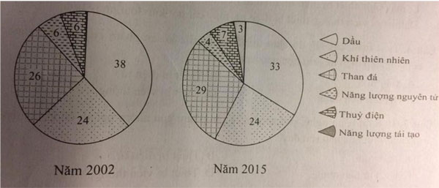
Biểu đồ trên thể hiện nội dung nào sau đây?
A. Sản lượng điện trên thế giới năm 2002 và năm 2015.
B. Cớ cấu sử dụng năng lượng thế giới năm 2002 và năm 2015.
C. Cơ cấu sản lượng điện bình quân đầu người thế giới năm 2002 và năm 2015.
D. Cơ cấu sản lượng điện thế giới năm 2002 và năm 2015.
17.Ngành nào sau đây được coi là thước đo trình độ phát triển kinh tế - kĩ thuật của mọi quốc gia trên thế giới?
A. Công nghiêp cơ khí .
B. Công nghiệp năng lượng.
C. Công nghiệp điện tử - tin học .
D. Công nghiệp sản xuất hàng tiêu dùng.
18.Ý nào sau đây không khải là đặc điểm của nhánh công nghiệp điện tử - tin học.
A. Ít gây ô nhiễm môi trường.
B. Không chiếm diện tích rộng.
C. Không tiêu thụ nhiều kim loại, điện, nước.
D. Không yêu cầu cao về trình độ lao động.
19.Sản phẩm của ngành công nghiệp điện tử - tin học bao gồm:
A. Máy công cụ, thiết bị điện tử, thiết bị viễn thông .
B. Thiết bị điện tử, máy cắt gọt kim loại, máy tính .
C. Máy tinh, thiết bị điện tử, điện tử tiêu dùng, thiết bị viễn thông.
D. Thiết bị viễn thông, thiết bị điện tử, máy cắt gọt kim lại, máy tính.
20.Ti vi màu, cát sét, đồ chơi điện tử, đầu đĩa là sản phẩm của nhóm ngành công nghiệp điện tử - tin học nào sau đây?
A. Máy tính.
B. Thiết bị điện tử.
C. Điện tử viễn thông.
D. Điện tử tiêu dùng.
21.Thiết bị công nghệ, phần mềm là sản phẩm của nhóm nhanh công nghiệp điện tử - tin học nào sau đây?
A. Máy tính.
B. Thiết bị điện tử.
C. Điện tử tiêu dùng.
D. Thiết bị viễn thông.
22.Quốc gia và khu vực nào sau đây đứng đầu thế giới về linh vực công nghiệp điện tử - tin học?
A. ASEAN, Ca - na - da, Ấn Độ.
B. Hoa Kì, Nhật Bản, EU.
C. Hàn Quốc, Ô – xtrây – li – a, Xin – ga – po.
D. Hoa Kì, Trung Quốc, Nam Phi.
23.Công nghiệp sản xuất hàng tiêu dùng bao gồm:
A. Thịt, cá hộp và đông lạnh, rau quả sấy.
B. Dệt - may, chế biến sữa, sanh - sứ - thủy tinh.
C. Nhựa, sanh - sứ - thủy tinh, nước giải khát.
D. Dệt - may, da giầy, nhựa, sanh - sứ - thủy tinh.
24/Ý nào dưới đây không phải là vai trò của nhanh công nghiệp sản xuất hàng tiêu dùng?
A. Giải quyết công ăn việc làm cho nhiều lao động.
B. Nâng cao chất lượng cuộc sống con người .
C. Không có khả năng xuất khẩu.
D. Phục vụ cho nhu cầu con người.
25.Ngành công nghiệp sản xuất hàng tiêu dùng chịu ảnh hưởng nhiều bởi?
A. Việc sử dụng nhiên liệu, chi phí vận chuyển.
B. Thời gian và chi phí xây dựng tốn kém.
C. Lao động, nguyên liệu và thị trường tiêu thụ.
D. Nguồn nhiên liệu và thị trường tiêu thụ.
26.Ngành công nghiệp nào sau đây là nhanh chủ đạo và quan trọng của công nghiệp sản xuất hàng tiêu dùng?
A. Nhựa.
B. Da giầy.
C. Dệt - may.
D. Sành - sứ - thủy tinh.
27.Phát triển công nghiệp dệt - may sẽ có tác động mạnh tới nhanh công nghiệp nặng nào sau đây?
A. Hóa chất.
B. Luyện kim.
C. Cơ khí.
D. Năng lượng.
28.Cuộc cách mạng công nghiệp trên thế giới được đánh dấu bởi sự ra đời của?
A. Ô tô
B. Máy dệt.
C. Máy bay
D. Máy hơi nước.
29.Trên thế giới, các nước có ngành dệt - may phát triển là?
A. Liên bang Nga, U – gan – đa, Nam Phi, Tây Ban Nha.
B. Trung Quốc, Ấn Độ, Hoa Kì, Nhật Bản.
C. Mê – hi – cô, Hàn Quốc, Lào, Cam – pu – chia.
D. A – rập Xê – út, Ê – ti – ô – pi – a, Kê – ni – a, Xu – đăng.
30.Nguyên liệu chủ yếu của công nghiệp thực phẩm là sản phẩm của ngành?
A. Khai thác gỗ, khai thác khoáng sản.
B. Khai thác khoáng sản, thủy sản.
C. Trồng trọt, chăn nuôi và thủy sản.
D. Khai thác gỗ, chăn nuôi và thủy sản.
31.Sự phát triển của công nghiệp thực phẩm sẽ có tác dụng thúc đẩy sự phát triển của ngành nào sau đây?
A. Luyện kim.
B. Nông nghiệp.
C. Xây dựng.
D. Khai thác khoáng sản.
32.Sản phẩm của ngành công nghiệp thực phẩm không bao gồm?
A. Hàng dệt - may, da giây, nhựa.
B. Thịt, cá hộp và đông lạnh.
C. Rau quả sấy và đóng hộp.
D. Sữa, rượu, bia, nước giải khát.
33.Ngành công nghiệp thực phẩm hiện nay phân bố ở?
A. Châu Âu và châu Á.
B. Mọi quốc gia trên thế giới.
C. Châu Phi và châu Mĩ.
D. Châu Đại Dương và châu Á.
BÀI 33 MỘT SỐ HÌNH THỨC TỔ CHỨC LÃNH THỔ CÔNG NGHIỆP

- Hình thức tổ chức lãnh thổ công nghiệp đơn giản nhất là?
A. Vùng công nghiệp.
B. Khu công nghiệp tập trung.
C. Điểm công nghiệp.
D. Trung tâm công nghiệp.
2.Ý nào sau đây không phải là đặc điểm chinh của khu công nghiệp tập trung?
A. Có rảnh giới rõ ràng, vị trí thuận lợi.
B. Đồng nhất với một điểm dân cư.
C. Tập trung tương đối nhiều xí nghiệp.
D. Sản xuất các sản phẩm dể tiêu dùng, xuất khẩu.
3.Một trong những đặc điểm chinh của khu công nghiệp tập trung là?
A. Có các xí nghiệp hạt nhân.
B. Bao gồm 1 đến 2 xí nghiệp đơn lẻ.
C. Không có mối liên hệ giữa các xí nghiệp.
D. Có các xí nghiệp hỗ trợ sản xuất công nghiệp.
4.Bao gồm khu công nghiệp, điểm công nghiệp và nhiều xí nghiệp công nghiệp có mối liên hệ chặt chẽ về sản xuất, kĩ thuật, công nghệ là đặc điểm của?
A. Điểm công nghiệp.
B. Vùng công nghiệp.
C. Trung tâm công nghiệp.
D. Khu công nghiệp tập trung.
5.Ý nào sau đây là một trong những đặc điểm của vùng công nghiệp?
A. Đồng nhất với một điểm dân cư.
B. Có ranh giới rõ ràng, vị trí thuận lợi .
C. Có các ngành phục vụ và bổ trợ.
D. Khu công nghiệp tập trung.
6.Hình thức tổ chức lãnh thổ công nghiệp nào sau đây có quy mô lớn nhất?
A. Điểm công nghiệp.
B. Khu công nghiệp tập trung.
C. Trung tâm công nghiệp.
D. Vùng công nghiệp.
7.Có ranh giới địa lí xác định là một trong những đặc điểm của hình thức tổ chức lãnh thổ công nghiệp nào?
A. Điểm công nghiệp.
B. Khu công nghiệp tập trung.
C. Trung tâm công nghiệp.
D. Vùng công nghiệp.
8.Sự tập hợp của nhiều điểm công nghiệp, khu công nghiệp, trung tâm công nghiệp có mối liên hệ về sản xuất và có những nét tương đồng trong quá trình hình thành công nghiệp là đặc điểm của?
A. Điểm công nghiệp.
B. Khu công nghiệp tập trung.
C. Trung tâm công nghiệp.
D. Vùng công nghiệp.
9.Ở các nước đang phát triển châu Á, trong đó có Việt Nam, phổ biến hình thức khu công nghiệp tập trung vì?
A. Đạt được hiệu quả kinh tế - xã hội cao.
B. Có nguồn lao động dồi dào, trình độ cao.
C. Có nhiều ngành nghề thủ công truyền thống.
D. Có nguồn tài nguyên khoang sản phong phú.
10.Có một vài ngành công nghiệp chủ yếu tạo nên hướng chuyên môn hóa, đó là đặc điểm nổi bật của?
A. Vùng công nghiệp.
B. Điểm công nghiệp.
C. Trung tâm công nghiệp.
D. Khu công nghiệp tập trung.
11.Ý nào sau đây không phải là đặc điểm của điểm công nghiệp?
A. Đồng nhất với một điểm dân cư.
B. Không có mối liên hệ giữa các xí nghiệp.
C. Có một vài ngành tạo nên hướng chuyên môn hóa.
D. Gồm 1 đến 2 xí nghiệp gần nguồn nguyên - nhiên liệu.
12.Cho sơ đồ sau:
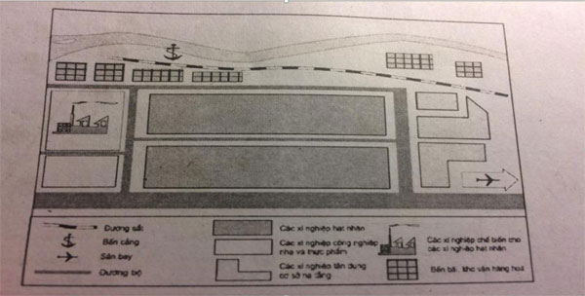
Sơ đồ trên phù hợp với hình thức tổ chức lãnh thổ công nghiệp nào sau đây?
A. Điểm công nghiệp.
B. Khu công nghiệp tập trung.
C. Trung tâm công nghiệp.
D. Vùng công nghiệp.
13.Cho sơ đồ sau:
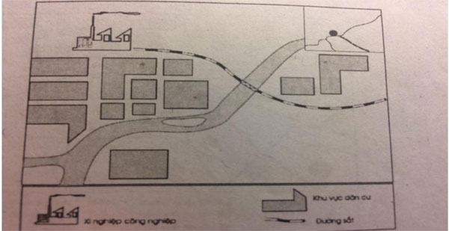
Sơ đồ trên phù hợp với hình thức tổ chứ lãnh thổ công nghiệp nào sau đây?
A. Điểm công nghiệp.
B. Khu công nghiệp tập trung.
C. Trung tâm công nghiệp.
D. Vùng công nghiệp.
14.Cho sơ đồ sau:
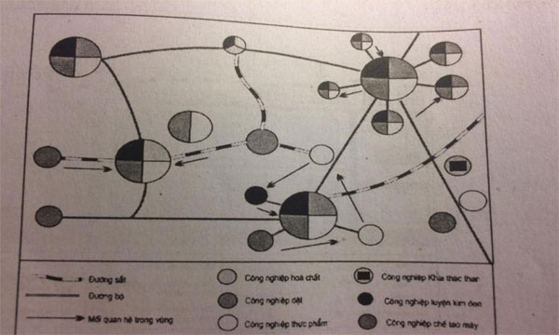
Sơ đồ trên phù hợp với hình thức tổ chức lãnh thổ công nghiệp nào sau đây?
A. Điểm công nghiệp.
B. Khu công nghiệp tập trung.
C. Trung tâm công nghiệp.
D. Vùng công nghiệp.
15.Cho sơ đồ sau:
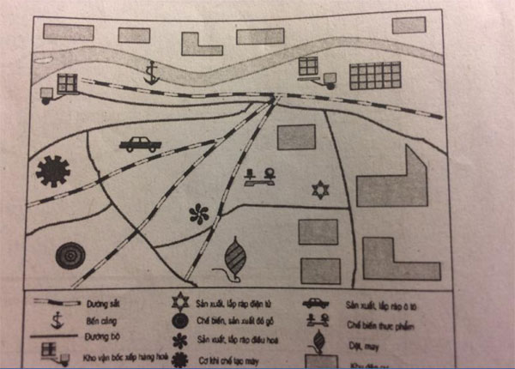
Sơ đồ trên phù hợp với hình thức tổ chức lãnh thổ công nghiệp nào sau đây?
A. Điểm công nghiệp.
B. Vùng công nghiệp.
C. Trung tâm công nghiệp.
D. Khu công nghiệp tập trung

